Лабораторная работа № 14 Изучение протоколов глобальных сетей. Конфигурирование Frame Relay и статических маршрутов с помощью программы – Packet Tracer.

**Цель работы:** Ознакомиться с принципами работы протоколов глобальных сетей на примере протокола Frame Relay и эмулятора CISCO Packet Tracer.

**Оборудование:** Персональный компьютер, включенный в сеть IP, Microsoft Windows, приложение CISCO Packet Tracer

# Основные сведения

CISCO Packet Tracer. - это визуальное моделирование сетей на основе оборудования CISCO: маршрутизаторов (1841, 2620XM, 2621XM, 2811), коммутаторов (2950-24, 2950Т, 2960), концентраторов, повторителей, беспроводных точек доступа, компьютеров, модемного Dial-up и WiFi соединения, DSL-модемов, кабельных модемов. Поддерживается эмуляция основных сетевых протоколов LAN, WAN: Ethernet, TCP/IP, ARP, **Frame Relay,** ICMP, HTTP, DHCP, TFTP, DNS и пр. Конфигурирование и настройка данного оборудования осуществляется через виртуальную консоль CLI (Command-Line Interface) в операционной системе IOS (Internetwork Operating System) или через графическое отображение в окне. ***Каждый тип оборудования включает в себе пустое шасси и ряд модулей, которые можно установить.***

# Протокол Frame Relay

## Общие сведения о технологии Frame Relay.

Разработкой и исследованием стандартов FR занимаются три организации:

1. ***Frame Relay Forum (FRF)*** - международный консорциум, включающий в себя свыше 300 поставщиков оборудования и услуг, среди которых 3Com, Northern Telecom, Digital, Cisco, Netrix, Ascom Tinieplex, Newbridge Networks, Zilog и др.;
2. ***American National Standards Institute (ANSI***, Американский национальный институт по стандартизации);
3. **Международный союз электросвязи (ITU-T).**

На сегодняшний день в глобальных сетях помимо IP технологии применяются технологии Frame Relay и ATM. Данные технологии объединяет то, что они ***основаны на технике виртуальных каналов***.

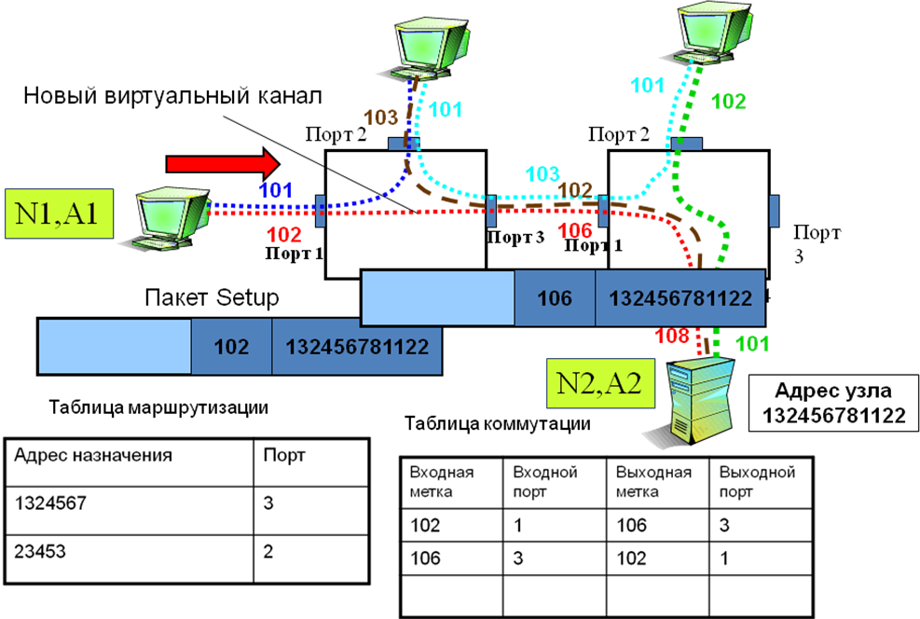

Рис. 14-1. Коммутация в глобальных сетях - техника виртуальных каналов.

1 этап – установление виртуального канала функциями 3-го уровня (X.25 в сетях X.25, Q.2931 в АТМ, Q.933 в FR)

Ранее широко применявшаяся технология Х.25, из-за избыточности и слишком больших накладных расходов практически не применяется и представляют, сегодня только исторический интерес

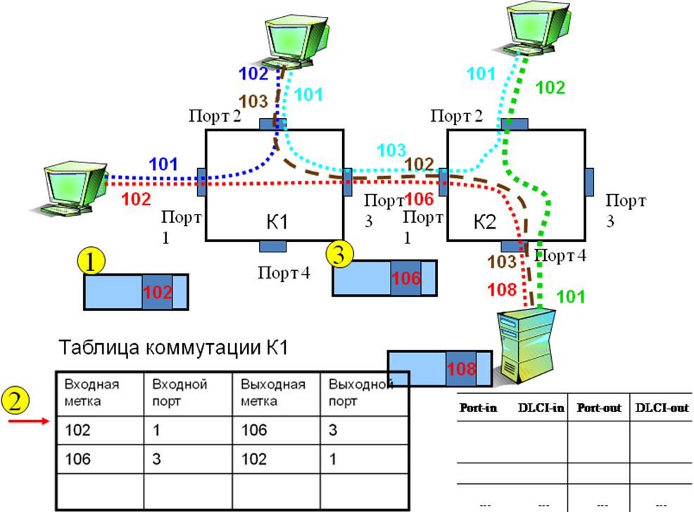

Рис. 14-2. Прохождение кадров FR по виртуальным каналам.

Протокол Frame Relay является одним из основных телекоммуникационных протоколов глобальных сетей с 1993 г. и поддерживается рядом стандартов: (I.122, ITU-T (Q.922,Q933); ANSI T1S1.2; RFC-1490, -1315, -1604). Сети Frame Relay ориентированы на передачу пульсирующего трафика компьютерных сетей и обеспечивают такую передачу лучше по сравнению с сетями Х.25. Frame Relay обеспечивает передачу данных на скоростях от 64k/s(56k/s) -до 2,048Mb/s(1,5Мбит/с), на практике применяется и на больших скоростях до 45Mb/s. Особенностью этой технологии является то что, она освобождена от многих избыточных функций, присущих Х.25, а выполняет только тот минимум, который необходим для доставки кадров адресату. Технология FR рассчитана на высокоскоростные и надежные цифровые каналы, которые стали широко применятся с середины 80-х годов. Протокол FR использует два уровня модели OSI: физический и канальный, тогда как X.25 ещё и сетевой. Остальные уровни должны реализоваться программно. Такая схема и минимальный набор функций заметно удешевляет интерфейс и позволяет передавать данные с меньшими накладными расходами. Frame Relay гарантирует большее быстродействие, чем X.25. **Протокол вводит понятие committed information rates (CIR - оговоренные скорости передачи), обеспечивая каждому приложению гарантированную полосу пропускания.** Если приложение не использует полностью выделенную полосу, другие приложения могут поделить между собой свободный ресурс.

Основанный на технологии виртуальных каналов FR, поддерживает как постоянные виртуальные каналы –PVC (Рис. 14-2), так и коммутируемые SVC (Рис. 14-1).

Для реализации протокола FR стандартом предусмотрено ряд протоколов, собранных в стек протоколов FR. Стек протоколов Frame Relay состоит из двух слоев: слоя управления и слоя данных:

* **Протоколы слоя управления (Control)** выполняют работу по установлению виртуального соединения - каналы SVC.
* **Протоколы слоя данных** передают кадры по уже установленному виртуальному соединению - каналы PVC и SVC. (см. Рис 14-3).

Протокол слоя данных LAP-F (Link Access Procedure or Frame mode bearer services) называемый в рекомендациях ITU-T аббревиатурой Q.922, соответствуют канальному уровню OSI. Существует две версии протокола LAP-F:

* Протокол **LAP-F core** является основным во всех сетях Frame Relay. Этот протокол обеспечивает минимум средств, но в этом случае сеть будет предоставлять только услуги постоянных виртуальных каналов PVC.
* Протокол **LAP-F control**, обеспечивающий восстановление кадров по алгоритму скользящего окна, необходим для того, чтобы сеть оказывала услуги Frame Switching (коммутации кадров).

Протокол LAP-F (стандарт Q.922 ITU-T) работает на любых каналах сети ISDN, а также на каналах типа T1/E1.

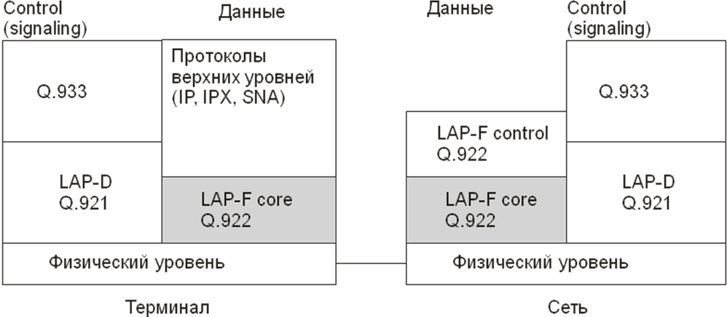

Рис. 14-3. Cтек протоколов технологий Frame Relay и Frame Switching

Терминальное оборудование посылает в сеть кадры LAP-F, в любой момент времени считая, что виртуальный канал в сети коммутаторов уже проложен. При использовании PVC оборудованию Frame Relay нужно поддерживать только протокол LAP-F core.

Особенностью технологии Frame Relay при использовании LAP-F core, является отказ от коррекции обнаруженных в кадрах искажений. В этом режиме (LAP-F core), который фактически практикуется в сегодняшних сетях Frame Relay, кадры передаются без преобразования и контроля, как и в коммутаторах локальных сетей. Протокол Frame Relay подразумевает, что конечные узлы будут обнаруживать и корректировать ошибки за счет работы протоколов транспортного или более высоких уровней. За счет этого сети Frame Relay обладают весьма высокой производительностью, так как кадры в коммутаторах не подвергаются преобразованию, а сеть не передает квитанции подтверждения между коммутаторами на каждый пользовательский кадр, как это происходит в сети Х.25. Пульсации трафика передаются сетью Frame Relay достаточно быстро и без больших задержек.

## Структура кадров Frame Relay.

Структура кадров Frame Relay основана на протоколе LAP-D*/*HDLC, но имеются отличия: поле адреса существенно изменило свой формат, а поле управления вообще отсутствует. Новый заголовок Frame Relay имеет длину 2 байта (16 битов) и использует следующий формат:

**Рис. 14.4.** Формат кадра LAP-F

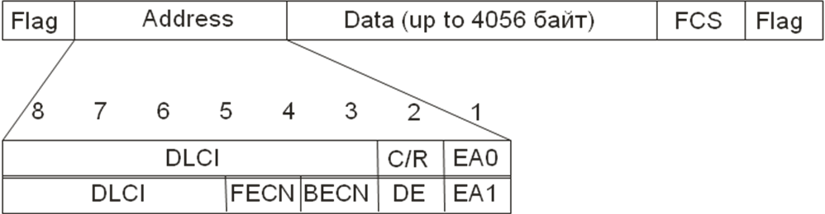

|  |  |  |  |  |  |  |  |
| --- | --- | --- | --- | --- | --- | --- | --- |
| 8 | 7 | 6 | 5 | 4 | 3 | 2 | 1 |
| DLCI (старшая часть) | | | | | | C/R | EA |
| DLCI (младшая часть) | | | | FECN | BECN | DE | EA |

**Рис14.5.** Двух- байтовый заголовок кадра Frame Relay (адрес)

**Флаг**

Поля флагов обозначают начало и конец каждого кадра. Все кадры начинаются и заканчиваются комбинацией "флаг": "01111110b"- 0x7e. С целью предотвращения имитации комбинации "флаг" при передаче кадра проверяется все его содержание между двумя флагами и вставляется бит "0" после каждой последовательности, состоящей из пяти идущих подряд бит "1". Данная процедура (bit stuffing) обязательна при формировании любого кадра FR. На приемном конце биты "0" отбрасываются

**Заголовок**

Двухбайтовый заголовок содержит ряд полей, назначение которых описано ниже:

***Поле DLCI (Data Link Connection Identifier)***

10-битовое поле DLCI, разделенное на две части (6 и 4 бита), является важнейшей частью заголовка кадра Frame Relay. DLCI представляют собой идентификатор канала передачи данных, определяют абонентский адрес в сети FR; и адресует логическое соединение, мультиплексируемое в физический канал. В базовом варианте Frame Relay (без расширения LMI) значение DLCI имеет локальный смысл, т.е. два устройства на разных концах одного соединения могут использовать разные значения DLCI для общего виртуального канала. Базовый размер поля DLCI позволяет задействовать до 1024 виртуальных соединений. Для оконечных устройств пользователя отводится только 976 DLCI-адресов. Определенные номера являются служебными. Согласно стандартам адресное пространство DLCI распределяется следующим образом:

* 0 - используется для виртуального канала локального интерфейса администрирования (LMI);
* 1-15 — зарезервированы;
* 16-991 — используются абонентами для нумерации каналов PVC и SVC;
* 992-1007 — используются сетевой транспортной службой;
* 1008-1022 - зарезервированы;
* 1023 — используется для управления канальным уровнем.

Frame Relay (FR) предусматривает 2-х (базовый), 3-х и 4-х байтовые форматы заголовков (Стандарты ANSI T1.618 и ITU-T Q.922) и синхронную передачу данных.

***Однобитовое поле(EA - Extended Address)***

***EA*** - бит расширения адреса. DLCI содержится в 10 битах, входящих два октета заголовка. Однако возможно расширение заголовка на целое число дополнительных октетов с целью расширения адреса, состоящего более чем из 10 бит. EA устанавливается в конце каждого октета заголовка; если он имеет значение "1", то это означает, что данный октет в заголовке последний. Стандарт FRF рекомендует использовать заголовки, состоящие из 2 октетов. В этом случае значение бита EA первого октета будет соответствовать "0", а второго - "1";

***Однобитовое поле C/R***

Обозначает тип кадра - команда (command) или отклик (response). Этот  
признак является унаследованным и используется в протокольных операциях HDLC. Зарезервировано для возможного применения в различных протоколах более высоких уровней управления узлами FR. Этот бит не используется базовым протоколом FR и "прозрачно пропускается" аппаратно-программными средствами сети FR;

***Однобитовые поля FECN и BECN.***

Бит прямого уведомления FECN (Forward Explicit Congestion Notification) и бит обратного уведомления BECN (Backward Explicit Congestion Notification) используются для оповещения пользовательских устройств о явных перегрузках в линии. Для поля **FECN (прямое явное уведомление о насыщении)** устанавливается значение «**1»** в кадрах, передаваемых в направлении от источника к получателю (downstream) при возникновении перегрузки на пути передачи данных. В этом случае все узлы нисходящего потока и подключенные к ним пользовательские устройства узнают о насыщении (перегрузки) в линии.

Поле - бит **BECN (обратное явное уведомление о насыщении)** - устанавливается значение «**1»** сетью Frame Relay в кадрах, передаваемых в направлении, обратном тому, где возникает насыщение.

Оба бита индикации насыщения позволяют протоколам вышележащих уровней принять соответствующие меры по управлению потоком данных. Эти уведомления говорят отправителю о необходимости снижения скорости передачи данных.

***Поле –бит (DE - Discard Eligibility) Возможность отбрасывания.***

бит разрешения сброса (Discard Eligibility - DE) устанавливается в "1" в случае явной перегрузки и указывает на то, что данный кадр может быть уничтожен в первую очередь. Бит DE устанавливает либо АКД, либо ООД (т. е. пользователю предоставлено право выбирать, какими кадрами он может "пожертвовать"). Однако при перегрузках узлы коммутации сети FR уничтожают не только кадры с битом DE.

***Поле Data (Информационное поле)***

содержит данные пользователя и состоит из целого числа октетов. Его максимальный размер определен стандартом FRF и составляет 1600 октетов, минимальный размер - 1 октет, но возможны и другие максимальные размеры (вплоть до 4096 октетов) Содержание информационного поля пользователя передается неизменным.

***Поле (Frame Check Sequence - FCS)***

***FCS*** - Проверочная последовательность кадра используется для обнаружения возможных ошибок при его передаче и состоит из 2 октетов. Данная последовательность формируется аналогично циклическому коду HDLC.

Все указанные поля должны присутствовать в каждом кадре FR, который передается между двумя оконечными пользовательскими системами.

Одним из основных отличий протокола FR от HDLC является то, что он не предусматривает передачу управляющих сообщений (нет командных или супервизорных кадров, как в HDLC). Для передачи служебной информации используется специально выделенный канал сигнализации. Другое важное отличие - отсутствие нумерации последовательно передаваемых (принимаемых) кадров. Дело в том, что протокол FR не имеет никаких механизмов для подтверждения правильно принятых кадров.

## Поддержка качества обслуживания

В технологию Frame Relay изначально на уровне стандартов определены параметры качества обслуживания, которые может заказать пользователь, заключив соглашение с провайдером FR. Такое соглашение обычно называется «Типовым соглашение об уровне обслуживания – SLA (Service Level Agreement)».

Для каждого виртуального соединения стандартом определяется несколько параметров, влияющих на качество обслуживания.

**CIR** (Committed Information Rate)- согласованная информационная скорость, с которой сеть будет передавать данные пользователя.

**Bс** (Committed Burst Size)- согласованный объем пульсации, то есть максимальное количество байтов, которое сеть будет передавать от этого пользователя за интервал времени Т.

**Be** (Excess Burst Size)- дополнительный объем пульсации, то есть максимальное количество байтов, которое сеть будет пытаться передать сверх установленного значения Вс за интервал времени Т.

Если эти величины определены, то время Т определяется формулой: Т =Bс/CIR.

Обычно для контроля пульсаций трафика выбирается время Т равное 1 -2 секунды при передаче данных, и в диапазоне десятков-сотен миллисекунд при передаче голоса.

Соотношение между параметрами CIR, Bc, Be и Т иллюстрирует рис. 14-6 (R —скорость в канале доступа; f1-f5 — кадры).

Основным параметром, по которому абонент и сеть заключают соглашение при  
установлении виртуального канала, является согласованная скорость передачи данных. Для постоянных виртуальных каналов это соглашение является частью контракта на пользование услугами сети. При установлении коммутируемого виртуального канала SVC соглашение о качестве обслуживания заключается автоматически с помощью протокола Q.933 — требуемые параметры CIR, Вс и Bе передаются в пакете запроса на установление соединения.

**Рис.** 14.6. Реакция сети на поведение пользователя

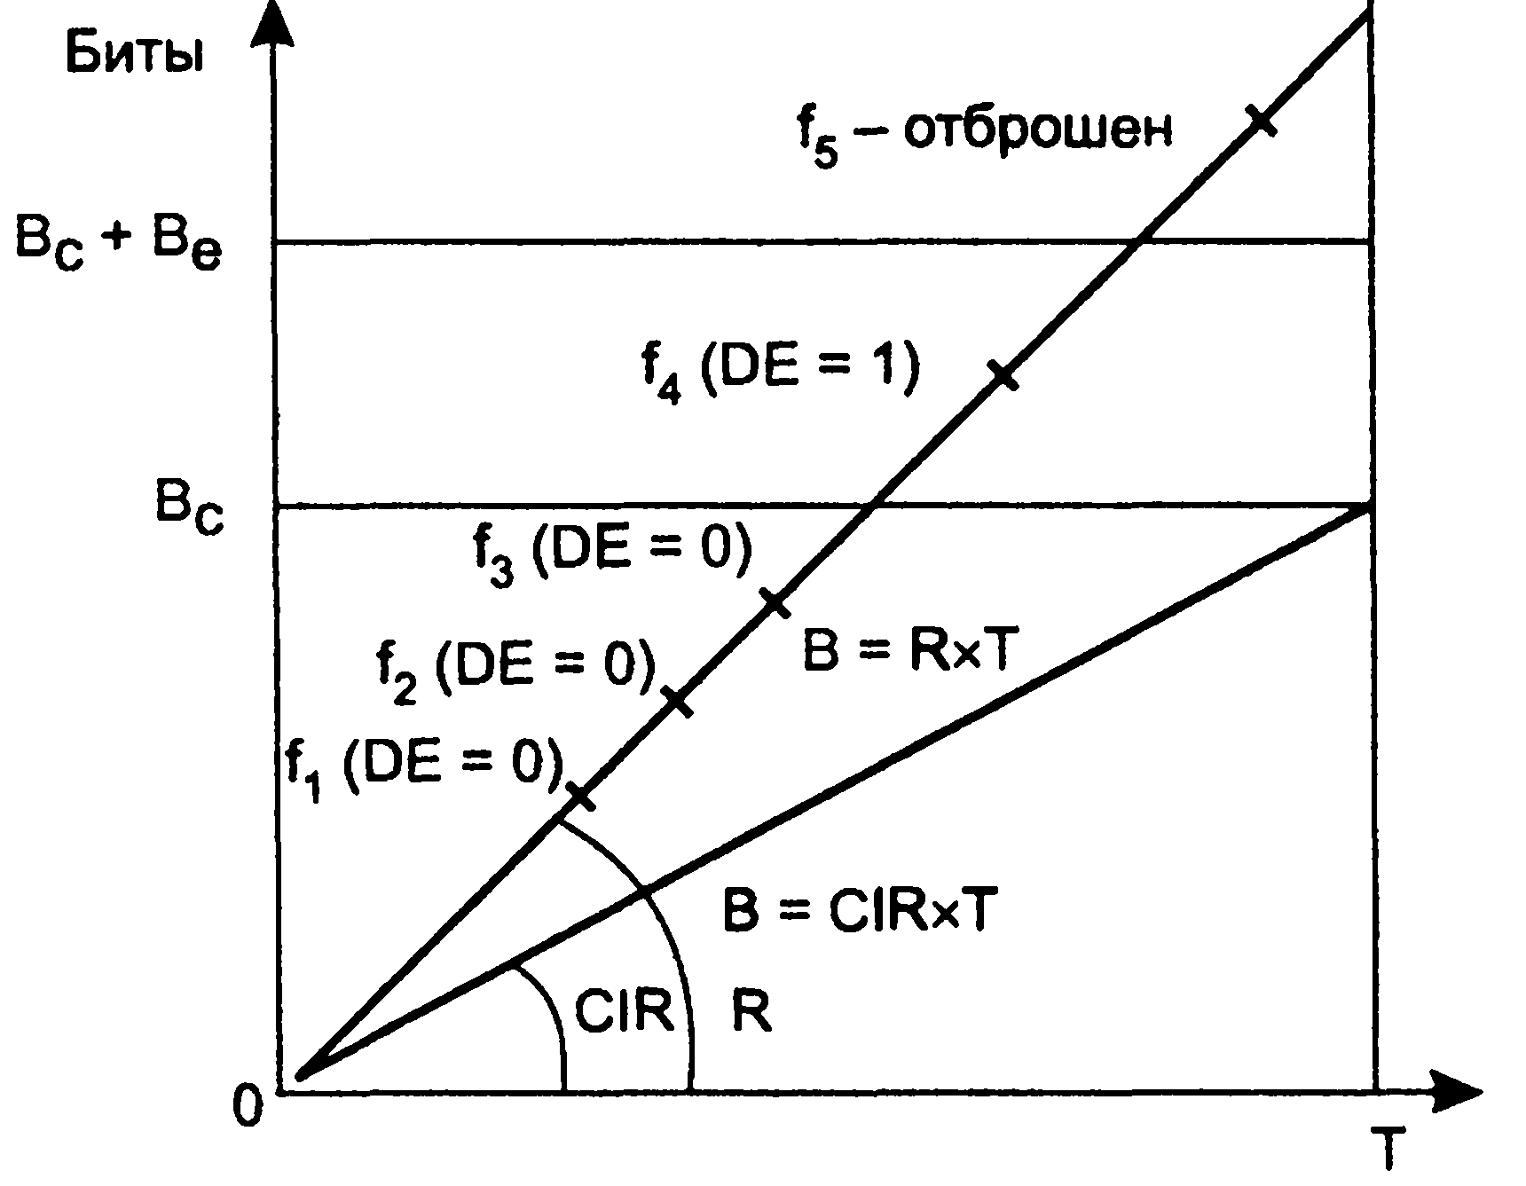

Скорость передачи данных измеряется на контрольном интервале времени Т, на котором проверяются условия соглашения. В общем случае пользователь не должен в этом интервале передавать в сеть данные со средней скоростью, превосходящей CIR. Если же он нарушает соглашение, то сеть не гарантирует доставку кадра и помечает этот кадр признаком готовности к удалению (Discard Eligibility, DE), равным “**1”**. Однако кадры, отмеченные таким признаком, удаляются из сети только в том случае, если коммутаторы сети испытывают перегрузки. Если же перегрузок нет, то кадры с признаком DE = 1 доставляются адресату.

Такое щадящее поведение сети соответствует случаю, когда общее количество данных, переданных пользователем в сеть за период Т, не превышает значения Вс + Be. Если же этот порог превышен, то кадр не помечается признаком DE, а немедленно удаляется.

Рисунок 14.6. иллюстрирует случай, когда за интервал времени Т в сеть по виртуальному каналу поступило 5 кадров Средняя скорость поступления данных в сеть составила на этом интервале R бит/с. и она оказалась выше CIR. Кадры f1, f2 и f3 доставили в сеть данные, суммарный объем которых не превысил порог Вс, поэтому эти кадры ушли дальше транзитом с признаком DE = 0. Данные кадра f4 прибавленные к данным кадров f1, f2 и f3, уже превысили порог Вс, но еще не превысили порога Вс + Be, поэтому кадр f4 также ушел дальше, но уже с признаком DE=1. Данные кадра f5, прибавленные к данным предыдущих кадров, превысили порог Вс + Be, поэтому этот кадр был удален из сети.

Для контроля соглашения о параметрах качества обслуживания все коммутаторы сети Frame Relay поддерживают алгоритм «дырявого ведра» (leaky bucket). Этот алгоритм относится к классу алгоритмов «ведра маркеров». Он позволяет контролировать среднюю скорость и пульсацию трафика и является более жестким, чем ведро маркеров.

Алгоритм поддерживает счетчик С поступивших от пользователя байтов. Каждые Т секунд этот счетчик уменьшается на величину Вс (или же сбрасывается в 0, если значение счетчика меньше, чем Вс). Все кадры, данные которых не увеличили значение счетчика свыше порога Вс, пропускаются и сеть со значением признака DE = 0. Кадры, данные которых привели к значению счетчика, большему Вс, но меньшему Вс + Be, также передаются в сеть, но уже с признаком DE = 1. И наконец, кадры, которые привели к значению счетчика, большему Вс + Be, отбрасываются коммутатором.

Пользователь может договориться о поддержании не всех параметров качества обслуживания для данного виртуального канала, а только некоторых.

Например, можно использовать только параметры CIR и Вс. Этот вариант дает более качественное обслуживание, так как кадры никогда не отбрасываются коммутатором сразу. Коммутатор только помечает кадры, которые превышают порог Вс за время Т, признаком DE = 1. Если сеть не сталкивается с перегрузками, то кадры такого канала всегда доходят до конечного узла, даже если пользователь постоянно нарушает договор с сетью.

Популярен еще один вид заказа на обслуживание, при котором оговаривается только порог Be, а скорость CIR полагается равной нулю. Все кадры такого канала сразу же отмечаются признаком DE = 1, но отправляются и сеть, а при превышении порога Bе отбрасываются. Алгоритм ведра маркеров разрешает трафику и периоды пониженной активности накапливать объем пульсации, а затем использовать эти накопления в периоды всплесков трафика. В алгоритме дырявого ведра такой возможности нет, так как счетчик С сбрасывается в ноль принудительно в конце каждого периода Т независимо от того, сколько байтов поступило от пользователя в сеть в течение этого периода.

На рис. 14.7 приведен пример сети Frame Relay с пятью удаленными региональными отделениями корпорации.

**Рис.** 14.7. Пример обслуживания в сети Frame Relay

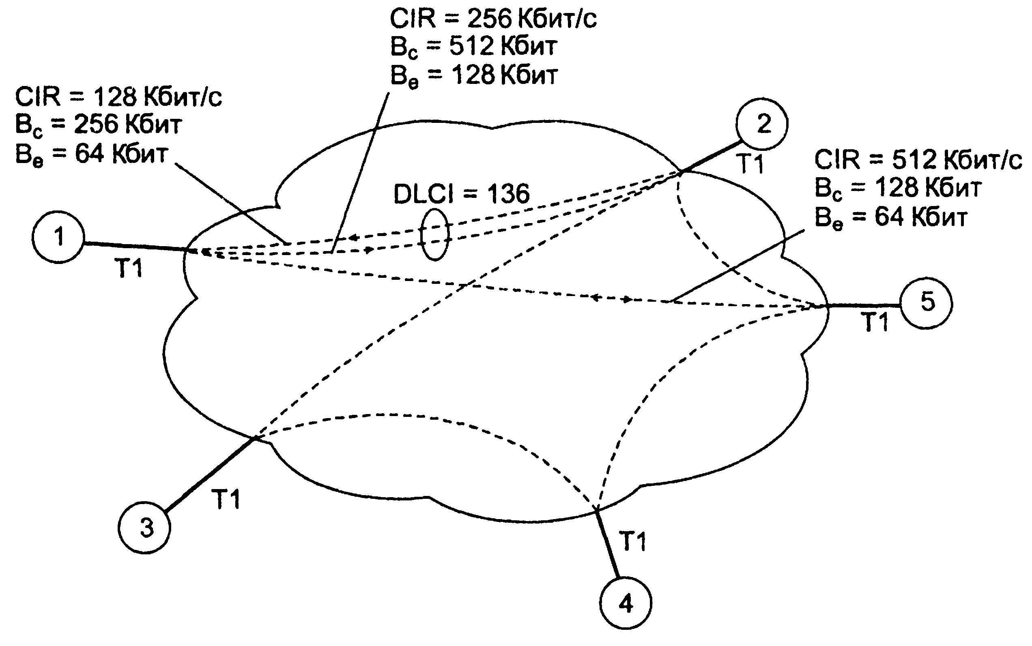

Обычно доступ к сети осуществляется по каналам с пропускной способностью, большей, чем CIR. Но при этом пользователь платит не за пропускную способность канала, а за заказанные величины CIR, Вс и Be. Так, при использовании в качестве линии доступа канала E1 и заказа обслуживания со скоростью CIR. равной 128 Кбит/с, пользователь будет платить только за скорость 128 Кбит/c, а скорость канала E1 в 2,048 Мбит/с окажет влияние на верхнюю границу возможной пульсации Вс + Be.

Параметры качества обслуживания могут быть разными для разных направлений виртуального канала. Так, на рисунке абонент 1 соединен с абонентом 2 виртуальным каналом с DLCI = 136. При направлении от абонента 1 к абоненту 2 канал имеет среднюю скорость 128 Кбит/с с пульсациями Вс = 256 Кбит (интервал Т составил 1 с) и Be = 64 Кбит. А при передаче кадров в обратном направлении средняя скорость уже может достигать значения 256 Кбит/с с пульсациями Вс = 512 Кбит и Вс = 128 Кбит.

Механизм резервирования средней пропускной способности и максимальной пульсации является основным механизмом обеспечением параметров QoS в сетях Frame Relay.

В технологии Frame Relay **определен еще и дополнительный** (необязательный) механизм управления потоком. Это механизм оповещения конечных пользователей о том, что в коммутаторах сети возникли перегрузки (переполнение необработанными кадрами). **Бит FECN** (Forward Explicit Congestion Notification - прямое явное уведомление о перегрузке) кадра извещает об этом принимающую сторону. На основании значения этого бита принимающая сторона должна с помощью протоколов более высоких уровней (TCP/IP, SPX и т. п.) известить передающую сторону о том, что та должна снизить интенсивность отправки пакетов в сеть.

**Бит BECN** (Backward Explicit Congestion Notification — обратное явное уведомление о перегрузке) извещает о переполнении в сети передающую сторону и является рекомендацией немедленно снизить скорость передачи. Бит BECN обычно отрабатывается на уровне устройств доступа к сети Frame Relay — маршрутизаторов, мультиплексоров и устройств CSU/DSU. Протокол Frame Relay не требует от устройств, получивших кадры с установленными битами FECN и BECN, немедленного прекращения передачи в данном направлении, как, например, происходит в сетях Х.25. Эти биты должны служить указанием для протоколов более высоких уровней (TCP, SPX, NCP и т. п.) о снижении темпа передачи пакетов. Так как регулирование потока и принимающей, и передающей сторонами инициируется в разных протоколах по-разному, то разработчики протоколов Frame Relay учли оба направления снабжения предупреждающей информацией о переполнении сети.

## Коммутируемый виртуальный канал.

При создании коммутируемого виртуального канала параметры качества обслуживания передаются в сеть с помощью протокола Q.931. Этот протокол устанавливает виртуальное соединение с помощью нескольких служебных пакетов.

Абонент сети frame relay, который хочет установить коммутируемое виртуальное соединение с другим абонентом, должен передать в сеть по каналу D (если используется сеть ISDN) сообщение SETUP, которое имеет несколько параметров, в том числе:

* DLCI;
* адрес назначения (в формате Е.164, Х.121 или ISO 7498) (аналогичен телефонному номеру в международном формате- в данном сл. Номер сети + номер абонента);
* максимальный размер кадра в данном виртуальном соединении;
* запрашиваемое значение CIR для двух направлений;
* запрашиваемое значение Вс для двух направлений;
* запрашиваемое значение Be для двух направлений.

Коммутатор, с которым соединен пользователь, сразу же передает пользователю пакет CALL PROCEEDING - вызов обрабатывается. Затем он анализирует параметры, указанные в пакете, и если коммутатор может их удовлетворить (располагая, естественно, информацией о том, какие виртуальные каналы на каждом порту он уже поддерживает), то пересылает сообщение SETUP следующему коммутатору. Следующий коммутатор выбирается по таблице маршрутизации. Протокол автоматического составления таблиц маршрутизации для технологии frame relay не определен, поэтому может использоваться фирменный протокол производителя оборудования или же ручное составление таблицы. Если все коммутаторы на пути к конечному узлу согласны принять запрос, то пакет SETUP передается в конечном счете вызываемому абоненту. Вызываемый абонент немедленно передает в сеть пакет CALL PROCEEDING и начинает обрабатывать запрос. Если запрос принимается, то вызываемый абонент передает в сеть новый пакет - CONNECT, который проходит в обратном порядке по виртуальному пути. Все коммутаторы должны отметить, что данный виртуальный канал принят вызываемым абонентом. При поступлении сообщения CONNECT вызывающему абоненту он должен передать в сеть пакет CONNECT ACKNOWLEDGE.

Сеть также должна передать вызываемому абоненту пакет CONNECT ACKNOWLEDGE, и на этом соединение считается установленным. По виртуальному каналу могут передаваться данные. Далее данные передаются по протоколу LAP-F.

## Интерфейс локального управления (LMI).

Интерфейс локального управления (LMI) является расширением базового стандарта Frame Relay, разработанный международный консорциум ***Frame Relay Forum (FRF)***, при активном участии корпорации CISCO и др. корпораций.

LMI интерфейс был разработан, в первую очередь, с целью предоставления пользователю информации о состоянии и конфигурации PVC. LMI применяется только в оконечном аппаратно-программном обеспечении пользователя и выполняет следующие функции:

* Определения оперативного состояния различных PVC: уведомление абонента о включении, наличии и отключении PVC;
* Информирование маршрутизатора о доступных PVC; (уведомление абонента о готовности заранее сконфигурированного PVC);
* последовательный опрос сетевых устройств для подтверждения целостности соединения;
* возможность активизации трех типов LMI (в зависитмости от разных стандартов) командами маршрутизатора, например для CISCO: ansi, cisco и q933a.

Данные функции являются основными, их назначение и выполнение заключаются в следующем, а именно: Сообщения о состоянии виртуального канала (основная функция) обеспечивают обмен информацией и синхронизацию между сетью и устройством пользователя. Такие сообщения периодически предоставляют данные об образовании новых и удалении уже существующих постоянных виртуальных каналов, а также обычно информируют об их целостности. Сообщения о состоянии виртуального канала предотвращают пересылку данных "в никуда", т.е. по исчезнувшим постоянным виртуальным каналам.

Спецификация LMI по мимо основных функций вкдючает и дополнителные:

1. **Многоадресатная передача** (дополнительная функция) позволяет отправителю передать один фрейм нескольким адресатам в сети. Многоадресатная передача поддерживает эффективную транспортировку сообщений протокола маршрутизации и работу процедур разрешения адресов, в процессе которой обычно необходимо одновременно рассылать сообщения во многие места назначения.
2. **Глобальная адресация** (дополнительная функция) придает идентификаторам соединений глобальную значимость, что позволяет им идентифицировать конкретный интерфейс сети Frame Relay. Глобальная адресация придает сети Frame Relay сходство с адресацией в локальной сети (т.е. LAN). В результате протоколы разрешения адресов работают в сети Frame Relay точно так же, как и в сети LAN.
3. **Простое управление потоками** (дополнительная функция) обеспечивает работу механизма контроля потока сообщений XON/XOFF, который взаимодействует со всем интерфейсом Frame Relay33. Этот механизм предназначен для устройств, высшие уровни которых не могут использовать биты уведомления о возникновении перегрузки, и поэтому им нужен определенный уровень управления потоком.

Для LMI используются определенные DLCI адреса: “0” или “1023” в зависимости от стандарта.

# Практическое выполнение Конфигурирование корпоративной сети с помощью эмулятора Packet Tracer.

## Исходные данные и указания

Четыре маршрутизатора должны быть связаны в виде звездообразной Frame Relay архитектуры (in a hub-and-spoke Frame Relay configuration), в которой R1 должен быть центром (hub- звезды), а маршрутизаторы R2, R3, и R4 – ее лучами (spoke routers) (англ. spoke -спица). Frame Relay соединения должны устанавливаться с применением соединения типа point-to-point от подынтерфейсов R1 до каждого spoke маршрутизатора. Маршрутизация будет строиться с использованием статических маршрутов на hub маршрутизаторе и маршрутов по умолчанию на всех spoke маршрутизаторах. Frame Relay коммутатор(ы) конфигурируются в пределах облака (cloud). Далее к каждому маршрутизатору подключается коммутатор –swith для конкретной подсети. На Рис. 14.5.указаны IP адреса для примера. **При выполнении, IP адреса и DLCI выбираются согласно варианта.** На заключительном этапе необходимо к каждому коммутатору подключить оконечное оборудование – рабочую станцию. На коммутаторе SW1 помимо рабочей станции подключается сервер DNS и сервер Web.

Рис. 14.5. Схема включения сетевого оборудования корпоративной сети.

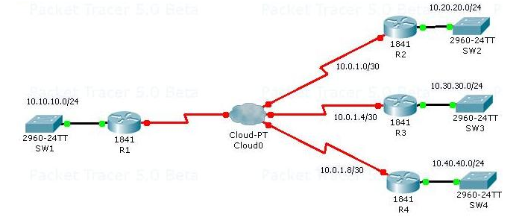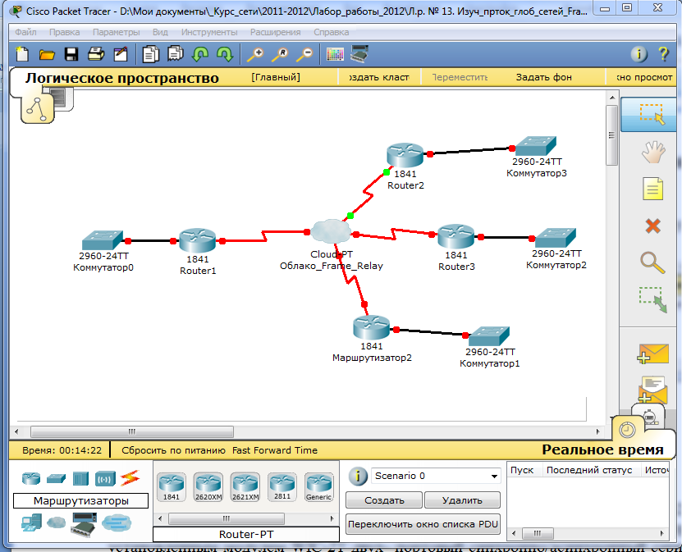

Рис. 14.6. Рабочее окно программного эмулятора Cisco Packet Tracer

## Задача 1: Создание схемы корпоративной сети с использованием Packet Tracer согласно исходным данным.

Шаг 1. ***Создание «облака Frame Relay»***

На панели оборудования Packet Tracer (в левом нижнем углу) выбираем «Эмуляцию WAN - Cloud-PT» и перетаскиваем в окно «Логическое пространство». Рис 14.7 «1)»

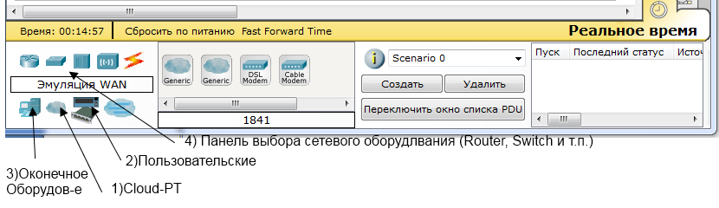

Рис 14.7. Панели выбора и отображения типа оборудования CISCO.

Шаг 2 ***Установка магистральных маршрутизаторов***.

На той же панели выбираем «Пользовательское устройство» -Рис 14.8 -«2)». На панели выбора конкретного типа оборудования -«5)» выбираем маршрутизатор 1841 с предварительно установленным модулем WIC-2T двух- портовый синхронно/асинхронный серийный модуль. Данное оборудование можно выбрать и на панели выбора сетевого оборудования Рис 14.7 «4)», но без установленных модулей.

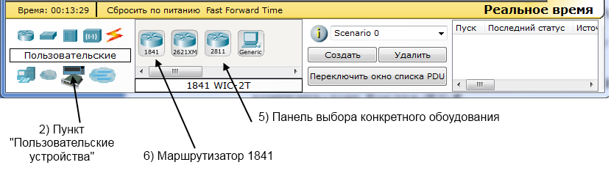

Рис 14.8. Панели выбора и отображения конкретного оборудования CISCO.

Перетаскиваем в окно «Логическое пространство».

Шаг 3. Аналогично устанавливаем в окне «Логическое пространство» ещё три маршрутизатора 1841 согласно схеме Рис 14.6.

***Шаг 4.*** ***Соединение магистрального сетевого оборудования***.

Установленное на «Логическом пространстве» сетевое оборудование необходимо соединить физическими линиями (каналами). Для данного выбранного оборудования подходит «Серийный DCE».

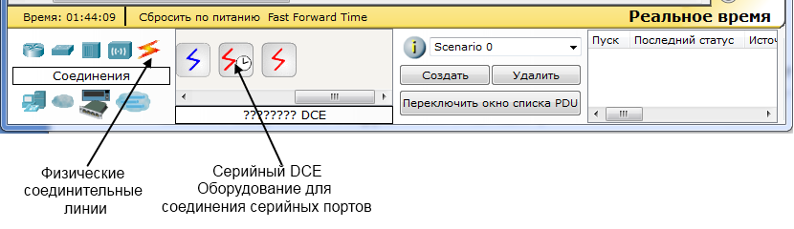

Рис 14.9. Выбор физических соединительных линий и коммутационных устройств.

Выбрав «Серийный DCE», щелкаем левой клавишей мыши по объекту «Cloud-PT» и в появившимся списке свободных портов выбираем Serial (например для router R1- Serial0). Далее соединяем объект «Cloud-PT» c «R1» и аналогично выбираем порт R1 типа Serial – Serial0/0/0.

Таким же образом соединяем роутеры R2, R3, R4 с Cloud-PT.

***Шаг 5. Установка коммутаторов CISCO 2960***

Мы должны соединить три независимых локальных сети LAN#n с LAN#1 С этой целью на панели «тип оборудования» Рис 3.7 «4)» выбираем коммутаторы (switch) и далее на панели «конкретное сетевое оборудование» выбираем коммутатор 2960 и устанавливаем напротив роутера- R1. Повторяем эти действия для каждого оставшегося роутера, собирая схему, приведенную на Рис. 14.5.

## Задача 2. Конфигурирование оборудования

***Шаг 1.*** Конфигурация Frame Relay на объекте «Cloud-PT»

Откроем окно конфигурации объекта «Cloud-PT», щелкнув по нему левой клавишей мышки.

Окно имеет две вкладки «Физическое пространство», где отображаются модули оборудования для дополнительных портов, и вкладка «Конфигурация» Рис.14.10.

Открыв вкладку «Физическое пространство», можно выбрать и установить модуль дополнительных портов типа Serial или Ethernet.

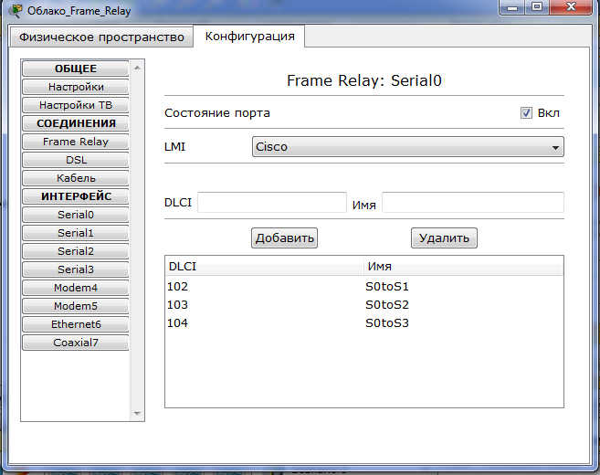

Рис 14.10. Окно конфигурации объекта «Could-PT»

В данном случае, нам нужна вкладка «Конфигурация».

1. Становимся на **интерфей*с Serial0***. Так как маршрутизатор R1, подключенный к этому порту, должен иметь соединения (логические каналы PVC) с остальными тремя маршрутизаторами R2, R3 и R4, назначаем (добавляем) этому порту три идентификатора DLCI, соответствующих трем направлениям потоков данных (трем каналам PVC). Для канала PVC с порта Serial0 на порт Serial1 выбираем DLCI 102 с именем S0toS1, для второго назначаем DLCI 103- имя S0toS2, для третьего 104 соответственно S0toS3. (При выполнении задания, значения DLCI выбираем из таблицы 14.3, согласно варианта.) Для обратных каналов с портов S1(2,3) на S0, инициализируем по очереди порты и в каждом случае назначаем DLCI 101, а имя соответственно S1(2,3)toS0.

**Таблица 14.3**

|  |  |  |  |  |  |  |  |  |  |
| --- | --- | --- | --- | --- | --- | --- | --- | --- | --- |
| № вар-та | **DLCI** | | | | IP сети Между  R1,2,3,4 | **IP – адреса сетей** | | | |
| S0toS1 | S0toS2 | S0toS3 | S1(2,3) | R1 | R2 | R3 | R4 |
| 1 | 111+gp | 112+gp | 113+gp | 100+gp | 10. gp.1.0 | 10. gp+1.1.0 | 10. gp+1.2.0 | 10. gp+1.3.0 | 10. gp+1.4.0 |
| 2 | 21+gp | 22+gp | 23+gp | 20+gp | 10. gp.2.0 | 10. gp+2.1.0 | 10. gp+2.2.0 | 10. gp+2.3.0 | 10. gp+2.4.0 |
| 3 | 31+gp | 32+gp | 33+gp | 30+gp | 10. gp.3.0 | 10. gp+3.1.0 | 10. gp+3.2.0 | 10. gp+3.3.0 | 10. gp+3.4.0 |
| 4 | 41+gp | 42+gp | 43+gp | 40+gp | 10. gp.4.0 | 10. gp+4.1.0 | 10. gp+4.2.0 | 10. gp+4.3.0 | 10. gp+4.4.0 |
| 5 | 51+gp | 52+gp | 53+gp | 50+gp | 10. gp.5.0 | 10. gp+5.1.0 | 10. gp+5.2.0 | 10. gp+5.3.0 | 10. gp+5.4.0 |
| 6 | 61+gp | 62+gp | 63+gp | 60+gp | 10. gp.6.0 | 10. gp+6.1.0 | 10. gp+6.2.0 | 10. gp+6.3.0 | 10. gp+6.4.0 |
| 7 | 201+gp | 202+gp | 203+gp | 200+gp | 10. gp.7.0 | 10. gp+7.1.0 | 10. gp+7.2.0 | 10. gp+7.3.0 | 10. gp+7.4.0 |
| 8 | 301+gp | 302+gp | 303+gp | 300+gp | 10. gp.8.0 | 10. gp+8.1.0 | 10. gp+8.2.0 | 10. gp+8.3.0 | 10. gp+8.4.0 |
| 9 | 401+gp | 402+gp | 403+gp | 400+gp | 10. gp.9.0 | 10. gp+9.1.0 | 10. gp+9.2.0 | 10. gp+9.3.0 | 10. gp+9.4.0 |
| 10 | 501+gp | 502+gp | 503+gp | 500+gp | 10. gp.10.0 | 10. gp+10.1.0 | 10. gp+10.2.0 | 10. gp+10.3.0 | 10. gp+10.4.0 |
| 11 | 601+gp | 602+gp | 603+gp | 600+gp | 10. gp.11.0 | 10. gp+11.1.0 | 10. gp+11.2.0 | 10. gp+11.3.0 | 10. gp+11.4.0 |
| 12 | 701+gp | 702+gp | 703+gp | 700+gp | 10. gp.12.0 | 10. gp+12.1.0 | 10. gp+12.2.0 | 10. gp+12.3.0 | 10. gp+12.4.0 |
| 13 | 801+gp | 802+gp | 803+gp | 800+gp | 10. gp.13.0 | 10. gp+13.1.0 | 10. gp+13.2.0 | 10. gp+13.3.0 | 10. gp+13.4.0 |
| 14 | 901+gp | 902+gp | 903+gp | 900+gp | 10. gp.14.0 | 10. gp+14.1.0 | 10. gp+14.2.0 | 10. gp+14.3.0 | 10. gp+14.4.0 |
| 15 | 911+gp | 912+gp | 913+gp | 910+gp | 10. gp.15.0 | 10. gp+15.1.0 | 10. gp+15.2.0 | 10. gp+15.3.0 | 10. gp+15.4.0 |

**!!! gp**- значение: **g** –**номер группы**, **p**- **номер подгруппы**, например **gp=21**- вторая группа, первая подгруппа. Для интерфейсов, соединяющих R1 с другими маршрутизаторами применять IP адреса, например вариант 1, для R1-R2: R1- 10.11.1.1 и R2-10.11.1.2 с маской /30; для R1-R3 соответственно R1- 10.11.1.5 и R2-10.11.1.6 с маской /30 и т.д. …

1. Нумерация DLCI абонентских каналов PVC и SVC используются в диапазоне 16-991; Далее, выбираем «***Соединения***» - «***Frame Relay***» и строим таблицу коммутации Рис 14.11, выбирая с помощью кнопок и ниспадающих списков необходимые значения.

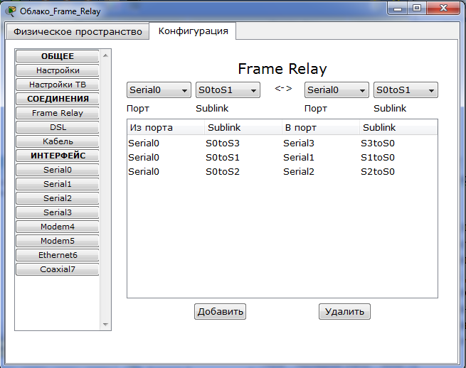

Рис 14.11. Таблица коммутации Frame Relay

***Шаг 2.***Конфигурирование **Frame Relay** и статических маршрутов на маршрутизаторе **Router (R1).**

Конфигурирование маршрутизаторов R1-R4 производится с помощью консоли CLI, т.е. с командной строки в ручную вводятся необходимые команды конфигурации.

Инициализируем R1, открываем окно консоли CLI, нажимаем «Enter», появляется приглашение **R1>.**

Входим в «привилегированный режим» - для этого вводим:

**R1> enable** – «привилегированный режим»

- далее переходим в глобальный режим;

**R1# configure terminal –**переходим в глобальный режим;

**R1(config)# -**приглашение глобального режима.

Вводим следующие команды R1 для разрешения Frame Relay на физическом интерфейсе.

R1(config)# **interface serial0/0/0**

R1(config-if)# **encapsulation frame-relay**

R1(config-if)# **no shutdown**

Последней командой мы поднимаем интерфейс (порт) Serial0/0/0

***Шаг 3***. **Конфигурирование подынтерфейсов на R1.**

Физический интерфейс можно разбить на ряд логических подынтерфейсов для создания виртуальных каналов PVC Frame Relay.

Frame Relay подынтерфейсы можно сконфигурировать использованием двухточечной (point-to-point) связи. Сконфигурируйте point-to-point соединения к трем spoke маршрутизаторам через подынтерфейсы и назначьте соответствующие значения DLCI для каждого frame relay подключения согласно таблице 14.4 (конкретные значения выбирайте из таблицы 14.3 согласно варианта):

Таблица 14.4

|  |  |  |
| --- | --- | --- |
| S0/0/0.102 | IP: 10.0.1.1  SM: 255.255.255.252 | DLCI: 102 |
| S0/0/0.103 | IP: 10.0.1.5  SM: 255.255.255.252 | DLCI: 103 |
| S0/0/0.104 | IP: 10.0.1.9  SM: 255.255.255.252 | DLCI: 104 |

1. Создайте и сконфигурируйте подынтерфейс s0/0/0.102. Из режима глобального конфигурирования выполните следующие команды:

***1)***Создаем подынтерфейс s0/0/0**.**102 в режиме point-to-point.

**R1(config)# interface Serial0/0/0.102 point-to-point**

***2)***Присваиваем ***IP***  адрес подынтерфейсу s0/0/0.102.

**R1(config-subif)# ip address 10.0.1.1 255.255.255.252**

***3)***устанавливаем протокол подынтерфейса s0/0/0.102. и назначаем ему DLCI 102

**R1(config-subif)# frame-relay interface-dlci 102**

***4)***Выходим из режима конфигурации подынтерфейса s0/0/0.102.

**R1(config-subif)# exit**

1. Повторите данные команды для создания и конфигурирования под интерфейсов s0/0/0.103 и s0/0/0.104.

При назначении IP-адресов учитывать следующее: между маршрутизаторами выделяется сеть с адресным пространством на 256 адресов, которое разбивается на три подсети с маской **255.255.255.252**, например: имеем глобальную сеть 10.0.1.0/24, разбиваем её на три подсети 1) 10.0.1.0/30 с маской **255.255.255.252; 2) 10.0.1.4/30 (255.255.255.252); 3) 10.0.1.8/30 (255.255.255.252); значения для конкретного варианта выбираем из таблицы 14.3.**

1. R1(config)# **interface Serial0/0/0.103 point-to-point**

R1(config-subif)# **ip address 10.0.1.5 255.255.255.252**

R1(config-subif)# **frame-relay interface-dlci 103**

R1(config-subif)# **exit**

R1(config)# **interface Serial0/0/0.104 point-to-point**

R1(config-subif)# **ip address 10.0.1.9 255.255.255.252**

R1(config-subif)# **frame-relay interface-dlci 104**

R1(config-subif)# **exit**

***Шаг 4***. **Добавление конечных устройств.**

Добавьте в подсеть 10.10.10.0/24 два сервера, в остальные подсети - по одной рабочей станции как показано на **рисунке 14.12**. Затем для каждой из сетей присвойте первый адрес сети интерфейсу FastEthernet соответствующего роутера, таким образом назначив шлюз по умолчанию; к примеру, для первой сети (10.10.10.0) адрес шлюза по умолчанию будет 10.10.10.1. Назначьте рабочим станциям IP адреса в соответствии с таблицей 14.5, а также укажите IP-адрес шлюза по умолчанию. Назначьте серверам имена “Web Server” и “DNS Server”. На хостах PC1 – PC3 укажите IP адрес DNS сервера. На DNS сервере заполните таблицу с DNS записями, указав в каждой имя компьютера и его IP- адрес. Командой **ipconfig** проверьте конфигурации на всех хостах. На Web сервере измените содержимое html-страницы helloworld.html, добавив приветствие произвольного содержания. На DNS сервере укажите доменное имя Web сервера (произвольное, например, **www.mycom.edu**) и его IP адрес.

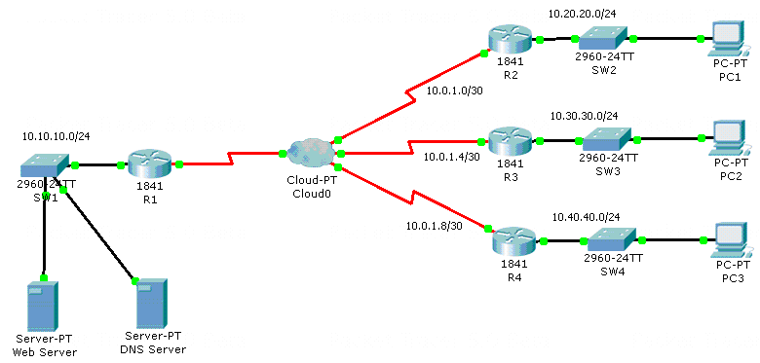

**Рис 14.12.** Полная схема сети с транспортной сетью Frame Relay

**Таблица 14.5**

|  |  |  |  |  |  |
| --- | --- | --- | --- | --- | --- |
| **№ варианта** | **IP – адреса PC** | | | | |
| **PC1** | **PC2** | **PC3** | **Web Server** | **DNS Server** |
| **1** | 10. gp+1.2.2 | 10. gp+1.3.2 | 10. gp+1.4.2 | 10. gp+1.1.2 | 10. gp+1.1.3 |
| **2** | 10. gp+2.2.2 | 10. gp+2.3.2 | 10. gp+2.4.2 | 10. gp+2.1.2 | 10. gp+2.1.3 |
| **3** | 10. gp+3.2.2 | 10. gp+3.3.2 | 10. gp+3.4.2 | 10. gp+3.1.2 | 10. gp+3.1.3 |
| **4** | 10. gp+4.2.2 | 10. gp+4.3.2 | 10. gp+4.4.2 | 10. gp+4.1.2 | 10. gp+4.1.3 |
| **5** | 10. gp+5.2.2 | 10. gp+5.3.2 | 10. gp+5.4.2 | 10. gp+5.1.2 | 10. gp+5.1.3 |
| **6** | 10. gp+6.2.2 | 10. gp+6.3.2 | 10. gp+6.4.2 | 10. gp+6.1.2 | 10. gp+6.1.3 |
| **7** | 10. gp+7.2.2 | 10. gp+7.3.2 | 10. gp+7.4.2 | 10. gp+7.1.2 | 10. gp+7.1.3 |
| **8** | 10. gp+8.2.2 | 10. gp+8.3.2 | 10. gp+8.4.2 | 10. gp+8.1.2 | 10. gp+8.1.3 |
| **9** | 10. gp+9.2.2 | 10. gp+9.3.2 | 10. gp+9.4.2 | 10. gp+9.1.2 | 10. gp+9.1.3 |
| **10** | 10. gp+10.2.2 | 10. gp+10.3.2 | 10. gp+10.4.2 | 10. gp+10.1.2 | 10. gp+10.1.3 |
| **11** | 10. gp+11.2.2 | 10. gp+11.3.2 | 10. gp+11.4.2 | 10. gp+11.1.2 | 10. gp+11.1.3 |
| **12** | 10. gp+12.2.2 | 10. gp+12.3.2 | 10. gp+12.4.2 | 10. gp+12.1.2 | 10. gp+12.1.3 |
| **13** | 10. gp+13.2.2 | 10. gp+13.3.2 | 10. gp+13.4.2 | 10. gp+13.1.2 | 10. gp+13.1.3 |
| **14** | 10. gp+14.2.2 | 10. gp+14.3.2 | 10. gp+14.4.2 | 10. gp+14.1.2 | 10. gp+14.1.3 |
| **15** | 10. gp+15.2.2 | 10. gp+15.3.2 | 10. gp+15.4.2 | 10. gp+15.1.2 | 10. gp+15.1.3 |

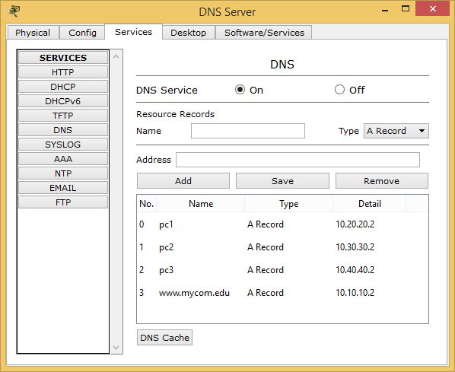

**Рис 14.13.** Пример настройки DNS Server’а

## Задача 3: Конфигурирование Frame Relay и маршрута по умолчанию на spoke маршрутизаторах.

**Шаг 1. Конфигурирование физического Frame Relay интерфейса на spoke маршрутизаторах.**

Frame Relay конфигурируется на spoke роутерах также как и на hub маршрутизаторе.

1. Перейдите на роутер R2. Откройте консоль CLI, дождитесь загрузки и нажмите «Enter»; после появления приглашения R2> наберите enable и войдите в привилегированный режим.
2. На R2 из привилегированного режима перейдите в режим глобального конфигурирования R2# configure terminal/

Сконфигурируйте основной физический интерфейс для Frame Relay соединения. Введите следующие команды на R2.

R2(config)# **interface serial0/0/0**

R2(config-if)# **encapsulation frame-relay**

R2(config-if)# **no shutdown**

**Шаг 2. Конфигурирование подынтерфейса на R2.**

Из режима глобального конфигурирования введите следующие команды для создания и конфигурирования подынтерфейса. Назначьте DLCI номер 101 для данного соединения.

R2(config)# **interface Serial0/0/0.101 point-to-point**

R2(config-subif)# **ip address 10.0.1.2 255.255.255.252**

R2(config-subif)# **frame-relay interface-dlci 101**

R2(config-subif)# **exit**

**Шаг 3. Конфигурирование маршрута по умолчанию на R2.**

Из режима глобального конфигурирования введите следующий статический маршрут.

R2(config)# **ip route 0.0.0.0 0.0.0.0 10.0.1.1**

**Шаг 4. Повторите шаги 1 – 3 на R3 и R4.**

1. На роутере R3 выполните следующие команды, назначая DLCI 101 frame relay соединению.

R3(config)# **interface serial0/0/0**

R3(config-if)# **encapsulation frame-relay**

R3(config-if)# **no shutdown**

R3(config-if)# **exit**

R3(config)# **interface Serial0/0/0.101 point-to-point**

R3(config-subif)# **ip address 10.0.1.6 255.255.255.252**

R3(config-subif)# **frame-relay interface-dlci 101**

R3(config-subif)# **exit**

R3(config)# **ip route 0.0.0.0 0.0.0.0 10.0.1.5**

На роутере R4 выполните следующие команды. Дайте DCLI 101 frame relay соединению.

R4(config)# **interface serial0/0/0**

R4(config-if)# **encapsulation frame-relay**

R4(config-if)# **no shutdown**

R4(config-if)# **exit**

R4(config)# **interface Serial0/0/0.101 point-to-point**

R4(config-subif)# **ip address 10.0.1.10 255.255.255.252**

R4(config-subif)# **frame-relay interface-dlci 101**

R4(config-subif)# **exit**

R4(config)# **ip route 0.0.0.0 0.0.0.0 10.0.1.9**

**Шаг 5. Создадим таблицу статической маршрутизации R1.**

**Создадим таблицу статической маршрутизации R1** в режиме глобального конфигурирования к сетям с компьютерами PC1- PC3, подключенным к маршрутизаторам R2-R4. Например: R1(config)# **ip route 10.20.20.0 255.255.255.0 10.0.1.2 для сети с PC1 маршрутизатор R2, (см.** Рис. 14.5**), аналогично и для остальных сетей. (IP-адреса сетей с компьютерами выбираем согласно вариантам таблицы** 14.3**)**

**Задача 4: Проверка соединения.**

**Шаг 1. Проверка Frame Relay сети.**

После конфигурирования Frame Relay на всех роутерах проверьте Frame Relay конфигурацию на R1.

1. Командой **show frame-relay map** проверьте соединение от R1 до spoke маршрутизаторов.

R1# **show frame-relay map**

Serial0/0/0.102 (up): point-to-point dlci, dlci 102, broadcast, status defined, active

Serial0/0/0.103 (up): point-to-point dlci, dlci 103, broadcast, status defined, active

Serial0/0/0.104 (up): point-to-point dlci, dlci 104, broadcast, status defined, active

Затем выполните команду **show frame-relay lmi** на R1.

**LM**I (Local Management Interface — LMI) - локальный интерфейс управления (расширение стандарта Frame Relay).

1. LMI –позволяет контролировать и управлять виртуальными каналами FR, например, контроль состояния активности интерфейса сети, изменения DLCI канала.
2. В случае коммутируемого канала (SVC) DLCI автоматически меняется при каждом установлении соединения. С помощью LMI соседние маршрутизаторы Cisco получают новый идентификатор в передаваемом Frame Relay обновлении LMI.

R1# **show frame-relay lmi**

LMI Statistics for interface Serial0/0/0 (Frame Relay DTE) LMI TYPE = CISCO

Invalid Unnumbered info 0 Invalid Prot Disc 0

Invalid dummy Call Ref 0 Invalid Msg Type 0

Invalid Status Message 0 Invalid Lock Shift 0

Invalid Information ID 0 Invalid Report IE Len 0

Invalid Report Request 0 Invalid Keep IE Len 0

Num Status Enq. Sent 26 Num Status msgs Rcvd 26

Num Update Status Rcvd 0 Num Status Timeouts 16

LMI Statistics for interface Serial0/0/0.102 (Frame Relay DTE) LMI TYPE = CISCO

Invalid Unnumbered info 0 Invalid Prot Disc 0

Invalid dummy Call Ref 0 Invalid Msg Type 0

Invalid Status Message 0 Invalid Lock Shift 0

Invalid Information ID 0 Invalid Report IE Len 0

Invalid Report Request 0 Invalid Keep IE Len 0

Num Status Enq. Sent 0 Num Status msgs Rcvd 0

Num Update Status Rcvd 0 Num Status Timeouts 16

LMI Statistics for interface Serial0/0/0.103 (Frame Relay DTE) LMI TYPE = CISCO

Invalid Unnumbered info 0 Invalid Prot Disc 0

Invalid dummy Call Ref 0 Invalid Msg Type 0

Invalid Status Message 0 Invalid Lock Shift 0

Invalid Information ID 0 Invalid Report IE Len 0

Invalid Report Request 0 Invalid Keep IE Len 0

Num Status Enq. Sent 0 Num Status msgs Rcvd 0

Num Update Status Rcvd 0 Num Status Timeouts 16

LMI Statistics for interface Serial0/0/0.104 (Frame Relay DTE) LMI TYPE = CISCO

Invalid Unnumbered info 0 Invalid Prot Disc 0

Invalid dummy Call Ref 0 Invalid Msg Type 0

Invalid Status Message 0 Invalid Lock Shift 0

Invalid Information ID 0 Invalid Report IE Len 0

Invalid Report Request 0 Invalid Keep IE Len 0

Num Status Enq. Sent 0 Num Status msgs Rcvd 0

Num Update Status Rcvd 0 Num Status Timeouts 16

Последней командой является **show frame-relay pvc**.

R1# **show frame-relay pvc (выполнить для каждого маршрутизатора)**

PVC Statistics for interface Serial0/0/0 (Frame Relay DTE)

DLCI = 102, DLCI USAGE = LOCAL, PVC STATUS = ACTIVE, INTERFACE = Serial0/0/0.102

input pkts 14055 output pkts 32795 in bytes 1096228

out bytes 6216155 dropped pkts 0 in FECN pkts 0

in BECN pkts 0 out FECN pkts 0 out BECN pkts 0

in DE pkts 0 out DE pkts 0

out bcast pkts 32795 out bcast bytes 6216155

DLCI = 103, DLCI USAGE = LOCAL, PVC STATUS = ACTIVE, INTERFACE = Serial0/0/0.103

input pkts 14055 output pkts 32795 in bytes 1096228

out bytes 6216155 dropped pkts 0 in FECN pkts 0

in BECN pkts 0 out FECN pkts 0 out BECN pkts 0

in DE pkts 0 out DE pkts 0

out bcast pkts 32795 out bcast bytes 6216155

DLCI = 104, DLCI USAGE = LOCAL, PVC STATUS = ACTIVE, INTERFACE = Serial0/0/0.104

input pkts 14055 output pkts 32795 in bytes 1096228

out bytes 6216155 dropped pkts 0 in FECN pkts 0

in BECN pkts 0 out FECN pkts 0 out BECN pkts 0

in DE pkts 0 out DE pkts 0

out bcast pkts 32795 out bcast bytes 6216155

**Шаг 2. Проверка соединения с spoke сетями.**

С роутера R1 с CLI пошлите команду ping в сторону интерфейсов роутеров R2, R3 и R4.

Ваш процент завершения должен составить 100 %. В противном случае необходимо выяснить, какие компоненты задания не выполнены или выполнены с ошибками.

**Шаг 3. Проверка соединения.**

Между добавленными хостами должны проходить успешные piong’s. В противном случае удостоверьтесь, что Вы правильно ввели все команды предыдущего раздела.

**Шаг 4. Проверка маршрутов.**

С хоста PC1 выполните команду **tracert**, указав IP адрес хоста PC2. Объясните полученные результаты.

**Шаг 5. Проверка web сервиса.**

С одного из хостов PC1 – PC3 в адресной строке браузера наберите адрес Web сервера (например, **www.mycom.edu**).

Контрольные вопросы***:***

1. Что представляют собой постоянный и коммутируемый виртуальные каналы и как обозначаются?
2. Какие байты служат для разграничения кадров Frame Relay (FR)?
3. На основе какой технологии разработан протокол FR и чем отличается от неё? Поясните работу этой технологии на основании Рис. 14-1. И Рис. 14-2
4. Чем отличается FR от IP протокола (см. [2]), в чем преимущества и недостатки?
5. Какие организации занимаются стандартизацией технологии Frame Relay?
6. Назовите два слоя протоколов Frame Relay! На основании Рис. 14.3 перечислите протоколы FR и расскажите назначение каждого!
7. Назначение особенности и два типа (версии) протокола LAP-F?
8. Подробно описать структуру кадров Frame Relay, на чем основана, перечислить все поля рассказать назначение каждого!?
9. Что такое DLCI? Какие значения DLCI можно применять при конфигурировании виртуальных каналов (устройств, интерфейсов, подинтерфейсов)? Применяются ли в протоколе FR адреса хостов (см.также [1,2]) и в каких случаях?
10. Как осуществляется поддержка качества каналов FR? Какие параметры и алгоритмы применяются для этого?
11. Для чего нужен LMI, какие функции им выполняются? [см.также 3,4]
12. Что представляет собой interface на маршрутизаторе CISCO, какие бывают интерфейсы и sub-interface.
13. Что такое IOS, CLI? Какие режимы поддерживаются в CLI? Какие основные команды Вы знаете? [3,4].
14. Практически показать смоделированную сеть и подробно рассказать о конфигурации любого узла сети.

***Дополнительные материалы:***

1. В.Г. Олифер, Н.А. Олифер Компьютерные сети, 3-е издание, 2009г.
2. Тема 34 Технология виртуальных каналов. Сети Frame Relay.
3. Димарцио Д. Ф. Маршрутизаторы Cisco. Пособие для самостоятельного изучения. - Пер. с англ. СПб: Символ-Плюс, 2003. - 512 с, ил. ISBN 5-93286-048-0
4. Дж. Бони Руководство по Cisco IOS. — СПб.: Питер, М.: Издательство «Русская Редакция», 2003г.